**Bài tuyên truyền: Một số biện pháp chăm sóc sức khoẻ cho trẻ trong thời gian nghỉ học phòng chống dịch Covid-19.**

   Hiện nay, trước tình hình dịch bệnh Covid-19 diễn ra phức tạp và lan nhanh ở trong nước nên trẻ được nghỉ học, chăm sóc trẻ em ở nhà đúng cách là mối quan tâm của nhiều cha mẹ. Trẻ nhỏ có sức đề kháng yếu, rất dễ bị các tác nhân gây hại trong môi trường xâm nhập vào cơ thể. Vì vậy, cha mẹ càng cần phải chú ý nhiều hơn đến đến việc chăm sóc trẻ tại nhà, giúp trẻ và toàn thể chúng ta vượt qua được mùa dịch 1 cách an toàn nhất. Sau đây là một số biện pháp giúp phụ huynh chăm sóc khi trẻ nghỉ dịch ở nhà;

   Hạn chế tiếp xúc: Những hành động như ôm ấp, hôn trẻ có thể khiến trẻ dính phải các giọt bắn nước bọt từ người mang mầm bệnh. Phụ huynh cần tránh cho trẻ tiếp nhận những hành động đó từ người lớn. Phụ huynh không cho trẻ đến những nơi đông người, cố gắng sắp xếp bố trí vui chơi và học tập cùng bé tại nhà.

[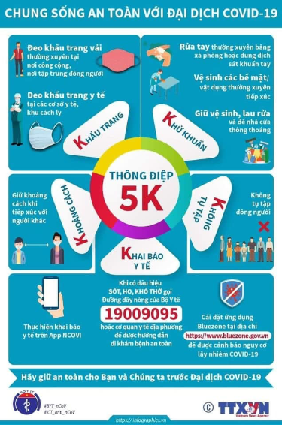](http://mamnonhuyen-quocoai.edu.vn/upload/101595/fck/files/C07F962E-B75F-41B7-B923-B39B4641D156.png)

                   ( Thực hiện tốt thông điệp 5K )

    Giữ vệ sinh sạch sẽ: Cần đảm bảo vệ sinh sạch sẽ môi trường trong nhà và xung quanh nhà. Nơi sinh hoạt của các bé phải được lau chùi thường xuyên bằng dung dịch sát khuẩn, Cloranmin B... Bên cạnh đó, cha mẹ có thể hạn chế nguy cơ nhiễm bệnh do tiếp xúc bề mặt bằng cách vệ sinh các vật dụng, đồ chơi của bé, những vị trí nhiều người chạm vào như tay nắm cửa, nên dùng chất cồn hoặc dung dịch kháng khuẩn để lau chùi hàng ngày nhằm loại bỏ tối đa các loại vi rút, vi khuẩn bám vào.Giữ vệ sinh cá nhân cũng là một biện pháp quan trọng để chăm sóc trẻ em hiệu quả. Cha mẹ cần rửa tay cho trẻ bằng xà phòng, nước sát khuẩn tay thường xuyên. Đối với những trẻ lớn hơn, cha mẹ cần làm gương và xây dựng cho trẻ thói quen rửa tay bằng xà phòng sau khi chơi với đồ chơi, trước và sau khi ăn, sau khi đi vệ sinh, hướng dẫn trẻ khi ho hắt hơi cần lấy tay, khăn giấy che lại và bỏ rác đúng quy định... Có thể cho trẻ súc miệng bằng nước muối hoặc các loại nước súc miệng chuyên dùng để làm sạch cổ họng.Hướng dẫn trẻ và khuyến khích động viên trẻ đeo khẩu trang khi đi ra ngoài, tiếp xúc nơi đông người.

     Thực hiện chế độ dinh dưỡng hợp lý: Để tăng sức đề kháng cho trẻ, giúp trẻ khỏe mạnh hơn, cha mẹ cần đảm bảo cho trẻ có một chế độ dinh dưỡng đầy đủ, hợp lý như cho trẻ uống đủ nước; bổ sung các thực phẩm giàu protein: trứng, thịt, cá,... để tăng sức đề kháng cho trẻ; tăng cường các thực phẩm giàu kẽm như: tôm, cua, thịt bò, các loại ngũ cốc,... không chỉ cung cấp đầy đủ chất kẽm cho cơ thể mà còn giúp tăng sức đề kháng cho trẻ, giúp trẻ chống lại những vi rút gây bệnh; bổ sung các loại rau củ, hoa quả chứa nhiều vitamin C, E giúp tăng cường hệ miễn dịch.Đảm bảo cho bé ngủ đủ giấc, đúng giờ; rèn luyện cơ thể thường xuyên bằng việc tập thể dục hằng ngày phù hợp với từng độ tuổi  để nâng cao sức khoẻ trẻ.  
      Để giúp trẻ có 1 sức khoẻ tốt  chống lại dịch Covid-19, cha mẹ cần lưu ý chăm sóc trẻ tại nhà như: giữ vệ sinh môi trường trong và quanh nhà, vật dụng, đồ chơi của trẻ; cung cấp cho trẻ một chế độ dinh dưỡng đầy đủ, hợp lý... Cha mẹ cần tập cho trẻ ý thức rửa tay thường xuyên bằng xà phòng trước khi ăn, sau khi đi vệ sinh, chạm vào các vật dụng công cộng, sau khi chơi đồ chơi… Đặc biệt, việc giữ cho trẻ nhỏ thường xuyên đeo khẩu trang; cần khích lệ, động viên và hướng dẫn trẻ đeo khẩu trang đúng cách. Đồng thời, cha mẹ cần kiểm tra thân nhiệt cho trẻ hàng ngày, để biết cách chăm sóc trẻ tốt hơn. Nếu trẻ có bất kỳ biểu hiện không bình thường về sức khỏe, cha mẹ cần báo cáo cơ sở y tế gần nhất để được khám và có biện pháp xử lý kịp thời.  
Kính chúc các bậc phụ huynh và các con có nhiều sức khỏe, chúng ta cùng chung tay đẩy lùi dịch bệnh Covid-19!